Редакція № 1
СОП № 4.4.3.18
Водонапування. Забезпеченість корів та нетелів водою

ЗАТВЕРДЖУЮ
Генеральний директор
__________________________
__________________________
«_____»____________________202_ р.
М.П.

СОП Водонапування. Забезпеченість корів та нетелів водою

Посада | ПІБ | Підпис | Дата
Розроблено:
Узгоджено:

ВВЕДЕНО В ДІЮ
Розпорядженням від __________ №____
НА ЗАМІНУ
Нова версія розроблена у зв’язку з __________________________________________
ТЕРМІН ДІЇ:

Перелік розсилки:
Господарство | Посада | ПІБ | Дата | Ознайомлений  (підпис)

Мета | Оцінити рівень забезпеченості водою для напування згідно фізіологічним потребам для підтримання потреб організму та продуктивності корів та нетелів
Виконавець | Відповідальний за водонапування
Контролює | Керуючий фермою, технолог
Матеріали, інструменти, обладнання | Секундомір, ємність для вимірювання води, папір, ручка
Періодичність | Щоденно
Тривалість виконання | 0,5-1,0 хвилин на 1 напувалку
Застосовується для тварин | Лактуючі та сухостійні корови, нетелі

№ дії | Опис дії | Візуалізація | Наст.  дія
1. | Вода коровам необхідна для вироблення молока, росту та здоров'я, а також для належної роботи рубця, перетравлення та засвоєння поживних речовин. Вода складає 90% молока (корова потребує щонайменше 3 л води на один л виробленого молока та щонайменше 4 л води на один кілограм сухої речовини спожитого раціону). Крім того, корови п’ють від 30 до 50% щоденного вживання води протягом години після доїння. |  | 2.
2. | Обслуговування та контроль стану системи водонапування: |  | 2a.
2a. | При безприв’язному утриманні та використанні групових напувалок кожного ранку:  - провести повне злиття залишків води з усіх групових напувалок  - ретельно щітками промити дно, внутрішні та зовнішні поверхні стінки напувалки та змити проточною чистою водою (щітки повинні використовуватись виключно для промивання напувалок)  - наповнити напувалку чистою водою  - під час наповнення напувалки водою простежити за інтенсивністю потоку води (у випадку зниження інтенсивності заповнення напувалки водою доповісти технологу та відповідальному за обслуговування системи водопостачання ферми)  - по завершені наповнення водою до нормативного рівня провірити герметичність напувалки (відсутність ознак підтікання). |  | 2b.
2b. | При прив’язному утриманні та використанні індивідуальних напувалок щоденно проводити огляд всіх індивідуальних напувалок на предмет достатності рівня води, чистоти, відсутності ознак підтікання.  - у разі відсутності/ недостатнього рівня води в напувалці, наявності ознак підтікання води з напувалки необхідно перевірити роботу клапана. |  | 3.
3. | Щоденно проводити огляд всіх напувалок на предмет достатності рівня та чистоти води, відсутності ознак підтікання.  - чистота води в напувалці повинна відповідати стандарту питної води для людини (прозора, без запаху, ознак забруднення)  У випадку виявлення ознак забруднення води провести її ретельне очищення згідно пункту 2а.  - перевірити температуру води (в нормі найвищий рівень споживання води коровами при температурі води 15-17 градусів по Цельсію) та при необхідності замінити воду у напувалці на свіжу з рекомендованою температурою. |  | 4.

№ дії | Опис дії | Візуалізація | Наст.  дія
4. | Підтримання системи водонапування в робочому стані під час низьких температур. |  | 4а.
4a | З метою безперешкодного водозабезпечення тварин питною водою у період низьких температур (нижче 0 град по Цельсію) за місяць до початку холодного сезону слід:  - провести перевірку / підготовку / облаштування теплоізоляцією і/або підігрівом водопроводу, що забезпечує наповнення напувалок  - провести перевірку на відсутність ознак підтікання  - провести перевірку на відсутність знаходження води під електричним струмом (у напувалках з електричним підігрівом). |  | 4b.
4b. | Групові напувалки, що наповнюються не автоматично, а із зовнішнього джерела, та не мають системи підігріву води (мають високий ризик замерзання води) при досягнені добових температур нижче 0 град по Цельсію слід переводити в режим:  - доливання протягом дня в напувалку води кімнатної температури 3-5 разів на день з метою забезпечення постійного доступу корів до води  - зливання на ніч залишків води з напувалок з метою збереження достатнього об'єму в середині напувалки для нової порції води  - опускання в напувалку з водою плаваючих фляг / м'ячів з метою запобігання швидкого утворення льоду на поверхні води  - своєчасне видалення льоду та криги навколо напувалки | 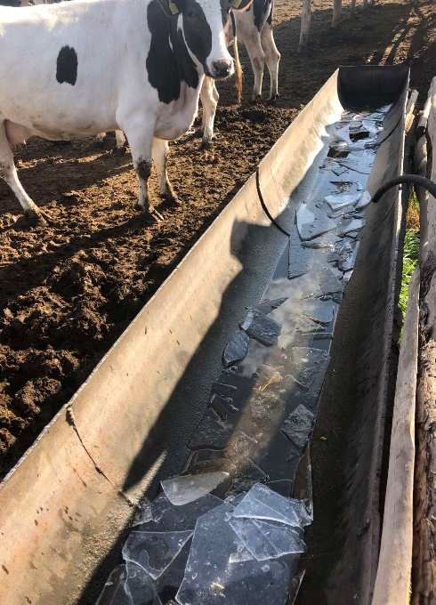 | 5.
5. | Поведінковий контроль водонапування корів / нетелів: |  | 5а.
5а. | Контролюйте рівень забезпеченості лактуючих корів водою.  Ознаками, що вказують на можливий дефіцит доступної чистої води у корів є:  - сухий гній з балом оцінці гною більше 3,8 бали (дивись СОП «Оцінка консистенції гною»)  - низький рівень виділення сечі коровами  - споживання коровами сечі та злитої води  - значні провали в продуктивності корів  - значні провали у споживанні сухої речовини раціону. |  | 5b.

№ дії | Опис дії | Візуалізація | Наст.  дія
5b. | У випадку виявлення ознак зниженого рівня споживання води коровами слід провести перевірку (дивись СОП «Водонапування. Забезпеченість напувалками та водою»):  - достатності точок з водою  - чистоти води та напувалок  - достатності води у напувалках  - доступності води в напувалках (зручне розташування напувалок, безперешкодний доступ до води, відсутність впливу електроструму на воду). |  | 6.
6. | У всіх випадках невідповідності водонапування стандартним вимогам водозабезпечення корів слід повідомити керівника ферми, головного технолога з метою усунення недоліків. |  | Х

Використані джерела:
- http://www.milkproduction.com/Library/Scientific-articles/Housing/Cow-comfort-11/

Документ розроблено проєктом IFC «Розвиток молочної галузі України»

Матеріал в даному документі захищено авторським правом. Копіювання та/ або поширення цього документу або його частини без дозволу може бути порушенням відповідного законодавства. IFC заохочує поширення цього документу та зазвичай надає дозвіл на відтворення частини цього документу, якщо документ буде поширюватися для навчальних та некомерційних цілей, безоплатно, але за умови включення таких посилань та повідомлень, які ми можемо обґрунтовано вимагати.
IFC не надає жодних гарантій щодо точності, надійності або повноти даних, наведених у цьому документі, та не несе жодної відповідальності за наслідки його використання. Спостереження, тлумачення та висновки, викладені у цьому документі, жодним чином не відображають поглядів Ради директорів Міжнародної фінансової корпорації (IFC), Світового банку (World Bank) та його Ради директорів чи країн, які вони представляють.
Зміст даного документу призначений для загальних інформаційних цілей і не має на меті надання юридичних, комерційних або інвестиційних рекомендацій, або порад стосовно цінних паперів, або рекомендацій стосовно доцільності тієї чи іншої інвестиційної чи комерційної угоди, або пропозицій будь-якого типу.

© 2021 рік, Міжнародна фінансова корпорація, член Групи Світового банку
2121 Пенсильванія Авеню NW, Вашингтон, DC 20433, Сполучені Штати Америки
www.ifc.org

Контакти:
Консультаційний проєкт IFC «Розвиток молочної галузі України»
Україна, 01001, Київ, Дніпровський узвіз, 1, 3-й поверх
Тел.: (+38 044) 490 6400
E-mail: aklimenko1@ifc.org
www.ifc.org

